Item 1. Estudo de caso

Das Características Gerais 1.1
O sistema é um app mobile que guarda na nuvem dados de proprietários e de seus gatos. As perguntas e repostas são parametrizadas da seguinte forma:
Uma pergunta pode ser: Sim ou Não, múltipla escolha ou campo livre, caso seja uma pergunta de campo livre, a resposta pode ser estritamente um inteiro, uma string ou um campo ponto flutuante, a tela deve se comportar de forma apropriada dependendo do tipo de pergunta e dos parâmetros de resposta, por exemplo caso uma pergunta seja o peso do animal e o campo tipo ‘textfree’ o campo possiveis ‘double’ a tela deve ter uma caixa de texto que só permita um campo flutuante, assim como caso o campo tipo seja multiply uma tela de múltipla seleção com o conteúdo do array do campo possiveis para as possíveis seleções. A escolha do usuário ou resposta de campo aberto deve ser salva no campo resposta referente a resposta selecionada. Posterior a isso todo o objeto json referente ao usuário isto é o objeto do usuário, a lista de gatos e a lista de perguntas de cada gato com as respostas deve ser enviado para o servidor em seguida uma cópia deve ser mantida na estrutura chave valor do phonegap.
As perguntas estão separadas em categorias caso haja uma pergunta na lista de perguntas de algum gato sem resposta a categoria correspondente deve ser sinalizada com o número de perguntas sem respostas como mostra a figura 9 do anexo I.
Toda pergunta terá titúlo e subtitulo a ser exibida no momento da resposta.

Das Características Técnicas – Requisitos não funcionais 1.2
O sistema é uma aplicação mobile que utiliza cordova phonegap com HTML5, CSS3 e JQuery mobile. A identidade visual e o protótipo com os dados fixos já estão criados e funcionando em uma single page no index.html com as “telas” separadas por tags sections (o formato preferencialmente deve ser mantido single page como recomenda o jquery mobile). O botão voltar do dispositivo deve obedecer ao comportamento de navegação entre as tags sections idênticos aos observados das pilhas de activits na navegação dos dispositivos android. Deverá ser observado tabulações e posicionamentos nas telas guardando posicionamentos e proporções obedecendo as imagens da documentação da identidade visual anexo I.
Todas as fronteiras de interfaces do front-end serão feitas através da função js requisicao que encapsula chamadas ajax entretanto, como os serviços ainda não estão prontos as chamadas retornarão objetos mokados previamente fornecidos através de funções jquery. As chamadas ajax trocarão objetos Json através de Restful. As estrutuas dos objetos Json estão anexos no Anexo II os diagramas UML se encontram no anexoIII, as descrições dos casos de uso estão no item 2 desse documento.
Os dados retornados pelas URLs /login ou /id que irão conter todos os dados dos usuários a serem renderizados deverão ter uma cópia do objeto Json que foi recebido na estrutura chave valor do Phonegap assim como seu login, senha e id, para que seu estado senha mantido logado e os dados renderizados offiline.
Posteriormente ao desenvolvimento utilizando os mokes será feito realizado a integração com os micro serviços que a esta época já deverão estar prontos.
O domínio da URL deverá ser parametrizada de modo que mudando em um único lugar sirva para toda a aplicação.

OBS: POSSÍVEIS CASOS DE TESTES NÃO MOKADOS MAS QUE FAÇAM PARTE DESSA MESMA ESTRUTURA DEVERÃO SER OBSERVADOS
OBS2: Não é possível mokar código de requisição restiful na função requisicao () entretanto os fluxos alternativos devem ser previstos
OBS3: O sistema tem que manter seu estado off-line usando a estrutura chave valor do phonegap observar descrições de caso de uso
OBS4: O programador precisa pensar em novas estruturas mokadas caso for necessário, os mokes são apenas sugestões de como o desenvolvimento deve ser conduzido.

Item 2. Descrição de Caso de uso

Caso de uso | 1
URL | /login
method | get
Fluxo Básico
É enviado objeto contendo email e senha figura 3 anexo I
É retornado código 200 e a mesma estrutura de objeto preenchida com o id preenchido
Então o objeto é salvo na estrutura chave valor do phonegape com o id, email e senha
Seguir o caso de uso número 4
Fluxo alternativo 1
É enviado objeto contendo email e senha
É retornado o erro 403
Exibe mensagem de usuário ou senha inválidos
Fluxo alternativo 2
É enviado objeto contendo email e senha
É retornado o erro 404
Exibe mensagem de servidor indisponível
Fluxo alternativo 3
É enviado objeto contendo email e senha
É retornado o erro 500
Exibe mensagem de servidor indisponível
Caso de uso | 2
URL | /new
method | post
Fluxo básico
As críticas ilustradas na figura 5 anexo I são realizadas
É enviado objeto usuário contendo email e senha figura 4 anexo 1 é enviado
É retornado código 201 e a mesma estrutura de objeto preenchida com o id preenchido é retornado
Então o objeto é salvo na estrutura chave valor do phonegape com o id, email e senha
Exibir mensagem de sucesso e tela de login aparece

Fluxo alternativo 3
É retornado o erro 400
Exibe mensagem de usuário já cadastrado
Fluxo alternativo 3
É enviado objeto contendo email e senha
É retornado o erro 404
Exibe mensagem de servidor indisponível
Fluxo alternativo 3
É enviado objeto contendo email e senha
É retornado o erro 500
Exibe mensagem de servidor indisponível problemas no servidor
Caso de uso | 3
URL | /forgetpass/email
method | get
Fluxo básico
É retornado código 200
Sistema retorna para tela de login e exibe mensagem de que foi enviada uma nova senha para o email do usuário
Fluxo alternativo 1
É retornado o erro 400
Exibe mensagem de email não existe na base de dados
Fluxo alternativo 2
É retornado o erro 404
Exibe mensagem de servidor indisponível
Fluxo alternativo 3
É retornado o erro 500
Exibe mensagem de servidor indisponível problemas no servidor

Caso de uso | 4
URL | /id
method | get
Fluxo Básico
É enviado objeto contendo email, senha e id
É retornado código 200 e os dados dos usuários e dados básicos dos gatos
Esse objeto deve ser guardado localmente na estrutura local do dispositivo
A lista de gatos com as fotos é exibida
Fluxo alternativo 2
É retornado o erro 404
Exibe mensagem de servidor indisponível
Fluxo alternativo 3
É retornado o erro 500
Exibe mensagem de servidor indisponível problemas no servidor

Caso de uso | 5
URL | /id/cat <id do usuário> /<id do gato>
method | get
Fluxo Básico
Quando selecionado um determinado gato
É retornado código 200 e os dados dos usuários e todos os dados dele assim como todas suas perguntas tanto as já respondidas quanto as sem respostas
Esse objeto deve ser guardado localmente na estrutura local do dispositivo
A lista de categorias devem ser renderizada
As categorias com perguntas a serem respondidas devem ser sinalizadas como mostra a figura 9 no anexo I
Quando uma categoria for selecionada a lista de perguntas daquela categoria deve ser exibida
Quando uma pergunta for selecionada ele deve se comportar de acordo com o seu tipo
Fluxo alternativo 2
É retornado o erro 404
Exibe mensagem de servidor indisponível
Fluxo alternativo 3
É retornado o erro 500
Exibe mensagem de servidor indisponível problemas no servidor

Caso de uso | 5
URL | /id/cat <id do usuário> /<id do gato>
method | put
Fluxo Básico
Quando uma pergunta for respondida
Todo o objeto deve ser armazenado localmente usando a estrutura do phonegap
O gato e a pergunta com a resposta deve ser enviado
Um código de sucesso 200 será recebido
Uma mensagem de sucesso deve ser exibida para o usuário
Fluxo alternativo 2
É retornado o erro 404
Exibe mensagem de servidor indisponível
Fluxo alternativo 3
É retornado o erro 500
Exibe mensagem de servidor indisponível problemas no servidor
Caso de uso | 6
URL | /id/newcat <id do usuário> /newcat
method | post
Fluxo Básico
Na lista de gatos quando clicado no símbolo mais deve ser aberta a tela descrita na figura 10 anexo I
Atenção: o campo nome não está na imagem da figura 10 e deve ser adicionado, o campo foto deverá ser escolhido tanto através da galeria quanto através de uma nova foto tirada da câmera.
O usuário poderá deverá preencher os campos referentes as informações básicas dos gatos.
Os campos nome, foto, sexo, cor, pelagem e procedência são obrigatórios
Os campos sexo, cor, pelagem e procedência são multivalorados e a lista de valores se encontra no anexo IV, esses campos devem ser exibidos em listas de multi seleção
Depois de preenchido o objeto json gato.
Um código de sucesso 201 será recebido
Uma mensagem de sucesso deve ser exibida para o usuário
Fluxo alternativo 2
É retornado o erro 404
Exibe mensagem de servidor indisponível
Fluxo alternativo 3
É retornado o erro 500
Exibe mensagem de servidor indisponível problemas no servido
Fluxo alternativo 4
É retornado o erro 400
Exibe mensagem houve um problema ao tentarmos cadastrar seu gato

ANEXO I
IDENTIDADE VISUAL
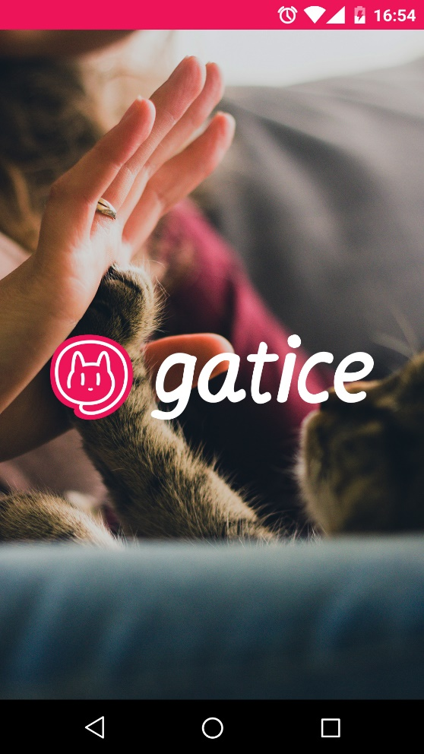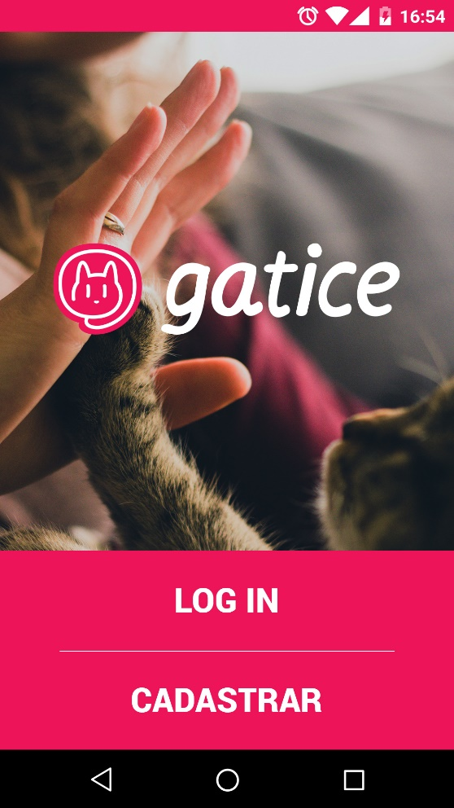
figura1 figura2
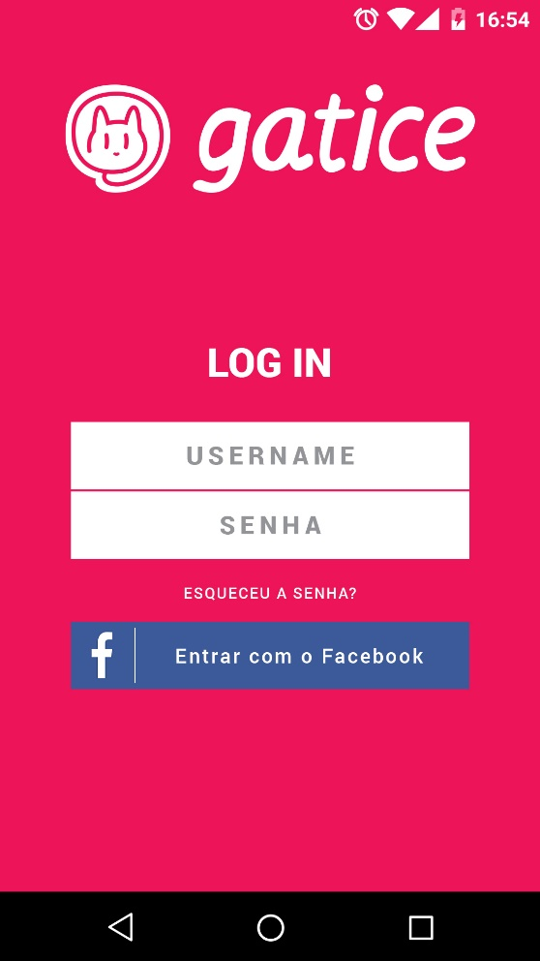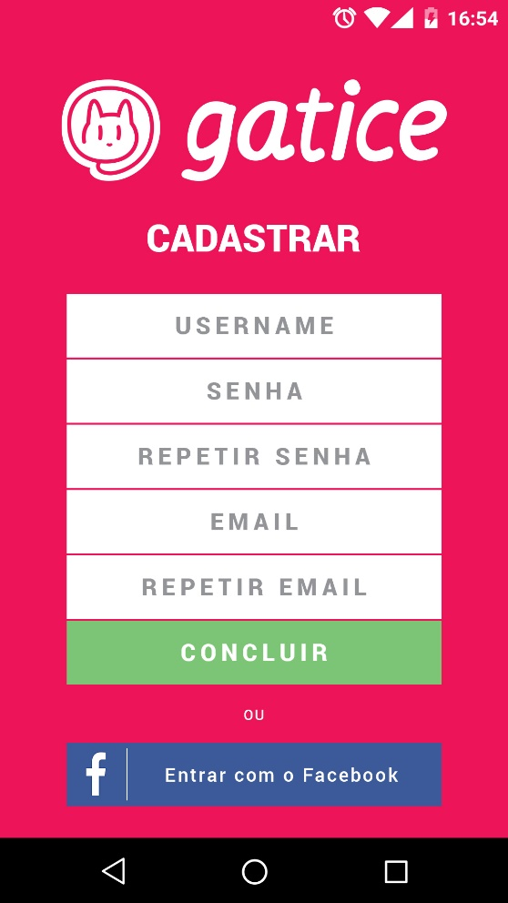
Figura3 figura4

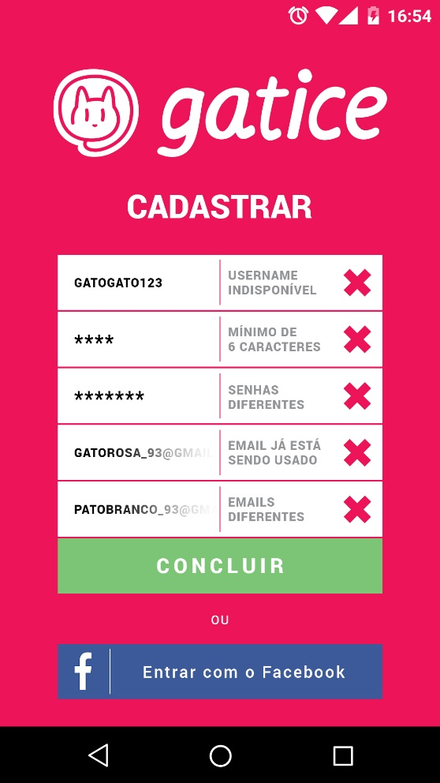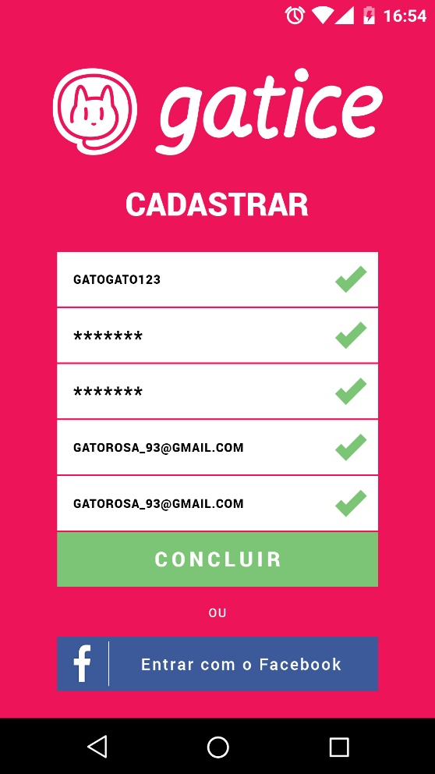
Figura5 figura6

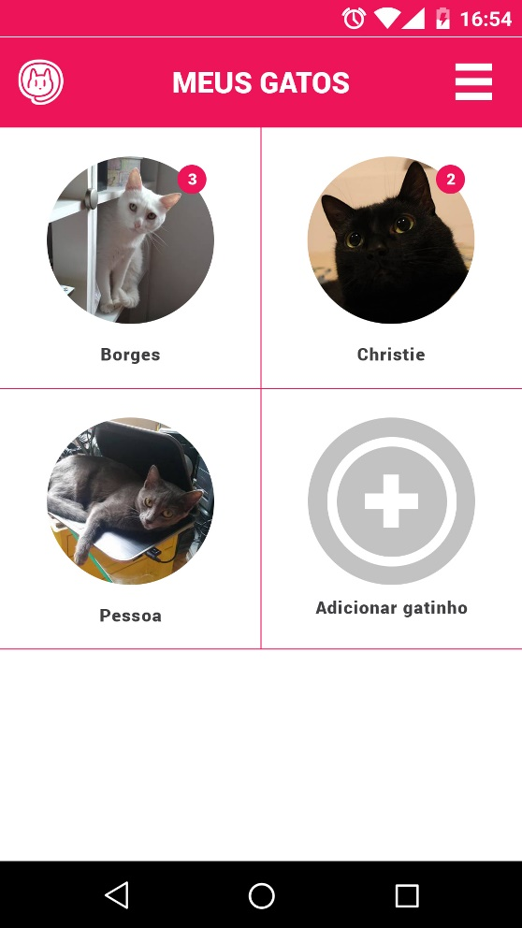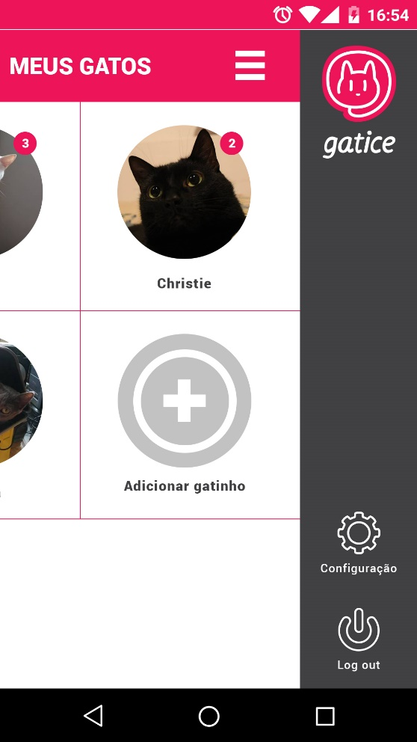
Figura7 figura8

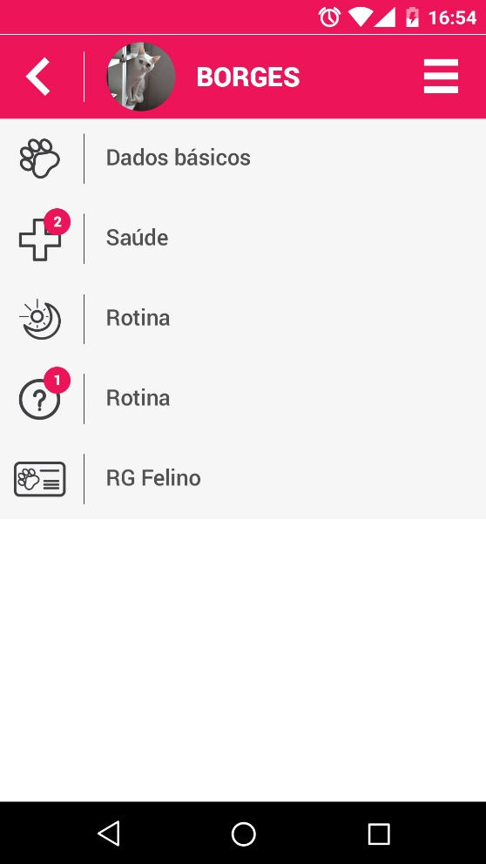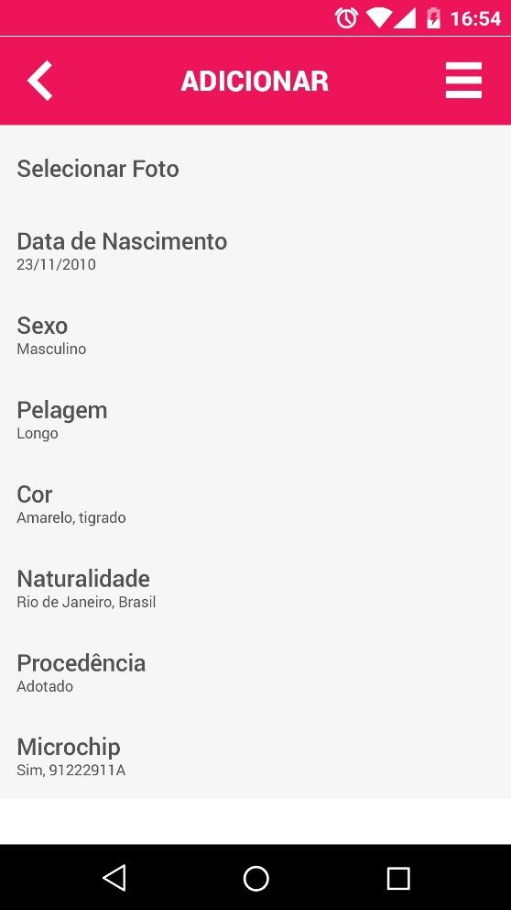
Figura9 figura10

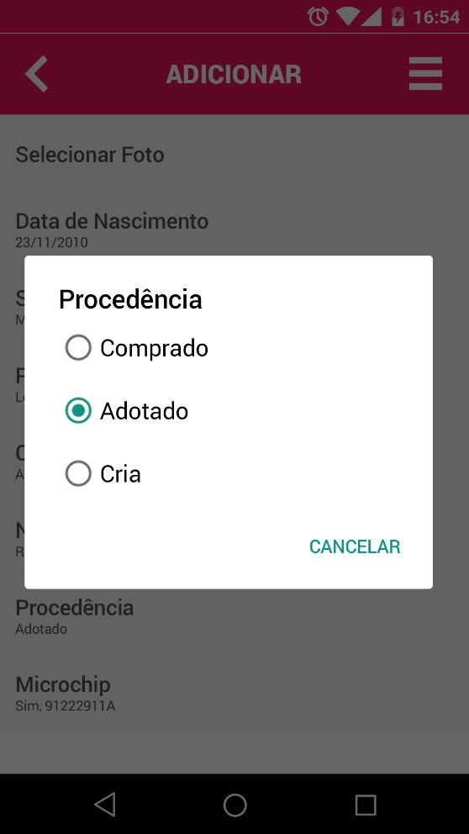
Figura11

ANEXO II
{ id:'',
email:'',
senha:'',
gatos:[],
perguntas:[],
}

gato
{
id:'',
nome:'',
foto:'',
dtNasc:'',
sexo:'',
pelagem:'',
cor:'',
naturalidade:'',
procedencia:'',
microchip:'',
}
pergunta
{ id:'',
id_gato:'',
titulo:'',
valor:'',
subTitulo:'',
tipo:'',
categoria:'',
posiveis:[],
resposta:'',

}

ANEXO III
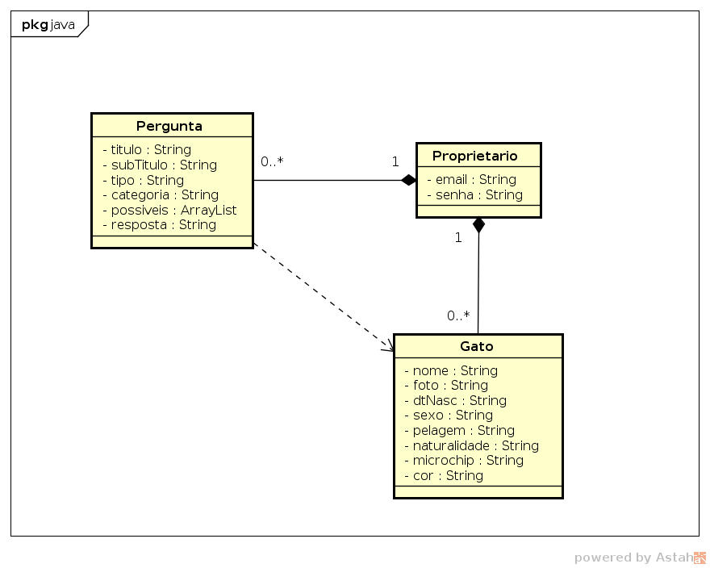
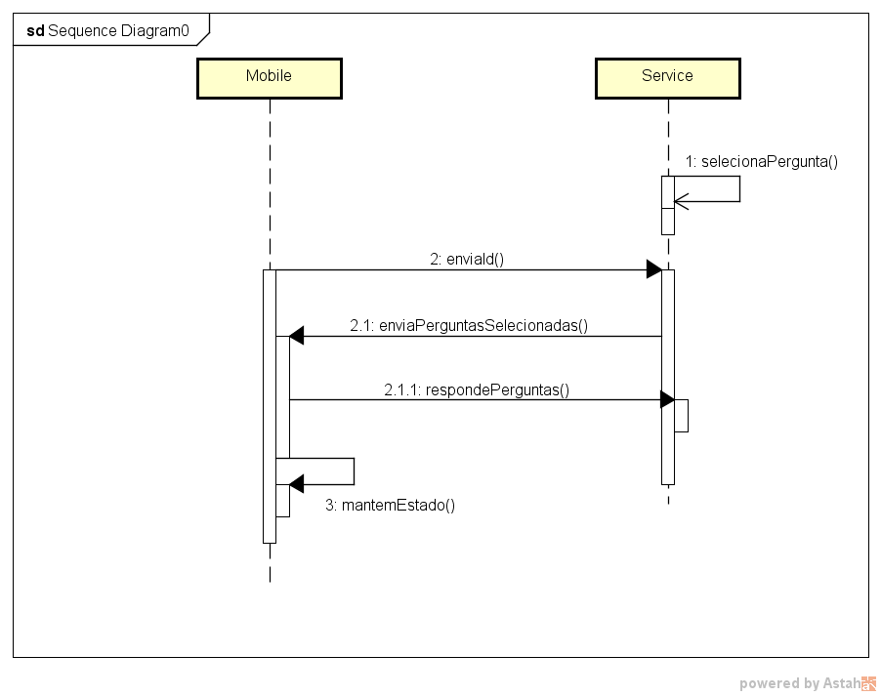

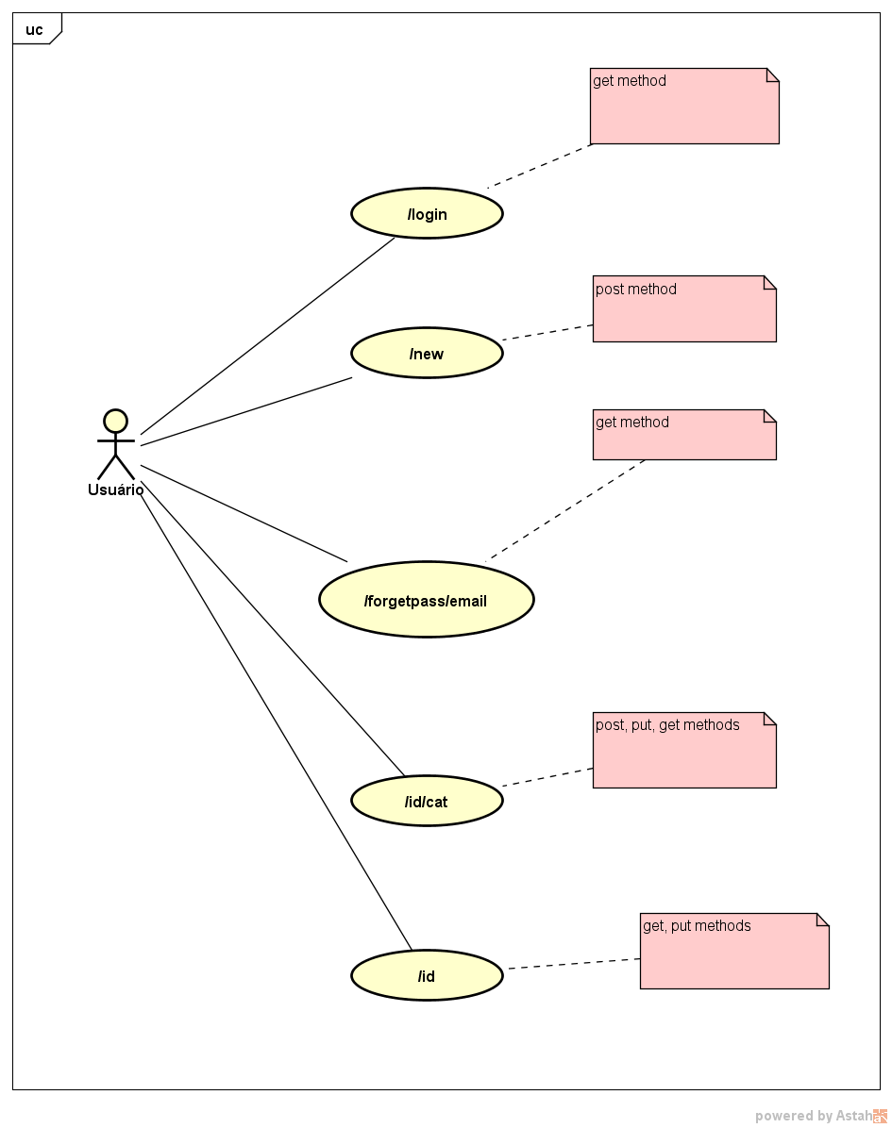

ANEXO IV
Campos Multivalorados

COR
- Branco
- Preto
- Cinza
- Amarelo
- Escaminha
- Tricolor
- Frajola
- Branco/amarelo
- Tigrado
- Tigrado/branco
- Preto/branco
- Cinza/branco
- Outra

Sexo
- Masculino
- Feminino

Pelagem
- Curto
- Longo
- Sem Pelo

Procedência
- Adoção
- Compra
- Cria

